Федеральное государственное бюджетное образовательное учреждение высшего образования

«Чувашский государственный университет имени И.Н. Ульянова»

Лабораторная работа №2.

ТЕХНОЛОГИЯ ПРОГРАММИРОВАНИЯ MPI.

По дисциплине «Параллельное программирование»

Выполнил: ст. гр. ИВТ-42-21

Матвеев Л.Е.

Проверила: Московкина Е. А.

г. Чебоксары, 2025

**Ход работы.**

***Задание 14.***

Создан проект в visual studio с поддержкой MPI.

***Задание 15.***

Программа, в которой каждый процесс выводит на экран свой номер и общее количество процессов в приложении.

**Результаты**:

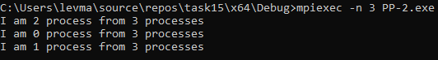

***Задание 16.***

Программа, в которой каждый процесс с четным номером выводит на экран строку «I am : FIRST!», а каждый процесс с нечетным номером – «I am : SECOND!». Процесс с номером 0 должен вывести на экран общее количество процессов в приложении в формате « processes.».

**Результаты**:

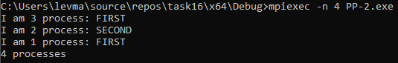

***Задание 17.***

Программа, в которой с помощью функций MPI_Send и MPI_Recv процесс с номером 0 отправляет сообщение процессу с номером 1. Процесс 1 выводит полученное сообщение на экран.

**Результаты**:



***Задание 18.***

Программа, реализующая при помощи блокирующих функций посылки сообщений типа точка-точка схему коммуникации процессов «эстафетная палочка», в которой каждый процесс дожидается сообщения от предыдущего и потом посылает следующему. В качестве передаваемого сообщения используется на процессе 0 его номер, на остальных процессах – инкрементированное полученное сообщение

**Результаты**:

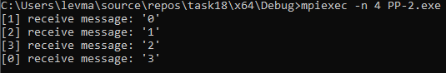

***Задание 19.***

Программа, реализующая при помощи блокирующих функций посылки сообщений типа точка-точка схему коммуникации процессов «master-slave», в которой один процесс, называемый master, принимает сообщение от остальных процессов, называемых slave. В качестве передаваемого сообщения используется номер процесса. Master-процесс выводит на экран все полученные сообщения

**Результаты**:

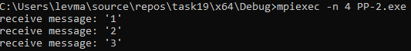

***Задание 20.***

Программа, в которой с помощью функций MPI_Isend, MPI_Irecv, MPI_Wait процесс с номером 0 отправляет сообщение процессу с номером 1. Процесс 1 выводит полученное сообщение на экран.

**Результаты**:



***Задание 21.***

Программа, реализующая при помощи блокирующих функций посылки сообщений типа точка-точка схемы коммуникации процессов «сдвиг по кольцу», в которой осуществляются одновременные посылка и прием сообщений всеми процессами. В качестве передаваемого сообщения используется номер процесса.

**Результаты**:

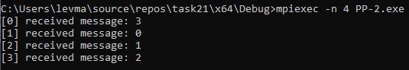

***Задание 22.***

Программа, реализующая при помощи блокирующих функций посылки сообщений типа точка-точка схему коммуникации процессов «каждый каждому», в которой осуществляется пересылка сообщения от каждого процесса каждому. В качестве передаваемого сообщения используется номер процесса. Каждый процесс выводит на экран все полученные сообщения

**Результаты**:

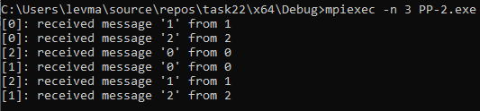

***Задание 23.***

Программа, которая в строке длины n определяет количество вхождений символов. Ввод данных осуществляется процессом с номером 0. Для рассылки строки поиска и ее длины по процессам используется функция MPI_Bcast.

**Результаты**:

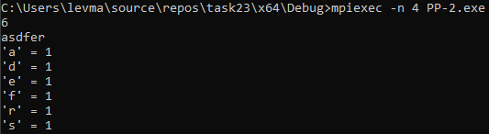

***Задание 24.***

Программа вычисления числа 𝜋, используется функция MPI_Reduce для суммирования результатов, вычисленных каждым процессом.

**Результаты**:

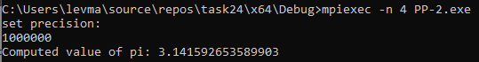

***Задание 25.***

Программа, которая вычисляет произведение двух квадратных матриц 𝐴 × 𝐵 = С размера 𝑛 × 𝑛. Ввод данных и вывод результата осуществляются процессом с номером 0. Для распределения матриц A и B и сбора матрицы С используются функции MPI_Scatter и MPI_Gather.

**Результаты**:

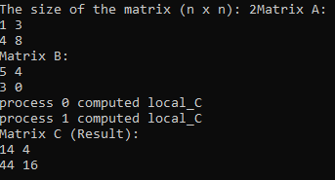

***Задание 26.***

Программа, в которой производится широковещательная рассылка сообщения с помощью функции MPI_Bcast, но только по процессам с четным номером. Для рассылки сообщения создан новый коммуникатор.

**Входные данные**: message – строка с сообщением, считываемым только процессом 0, количество символов в message от 1 до 10.

**Выходные данные**: строки вида «MPI_COMM_WORLD: from . New comm: from . Message = ».

**Результаты**:

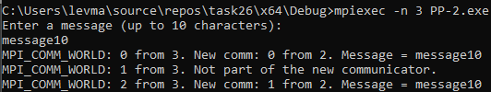

***Задание 29.***

Таблица масштабируемости программы Число π с использованием MPI.

